ИННОВАЦИОННАЯ СИСТЕМА ПОЛНОЙ СЕЙСМОИЗОЛЯЦИИ ГРАЖДАНСКИХ СООРУЖЕНИЙ И ЗДАНИЙ АЭС, ВОЗВОДИМЫХ В РАЙОНАХ УМЕРЕННОЙ И ВЫСОКОЙ СЕЙСМИЧНОСТИ ДО 10 БАЛЛОВ ПО ШКАЛЕ MSK-64
В.В. Костарев, канд. техн. наук, директор
(ООО «ЦКТИ-Вибросейсм» - ЦВС, Санкт-Петербург)
П.С. Васильев, главный специалист,
(ООО «ЦКТИ-Вибросейсм» - ЦВС, Санкт-Петербург)
П. Навроцки, д-р инженер, технический директор
(ГЕРБ, Виброизолирунг, Берлин)

Аннотация. В докладе рассматриваются методы оптимизации пространственных 3-х компонентных систем сейсмоизоляции для объектов атомной энергетики и гражданского строительства. Определены оптимальные параметры 3D сейсмоизоляции для исходного сейсмического события, полученного ВАСО, и для фактических характеристик изолируемого сооружения. Разработана и изготовлена 3D сейсмоизолирующая система на базе пружинных блоков большой грузоподъемности и высоковязких демпферов. Создан уникальный в мировой практике стенд СИСТ натурных испытаний сейсмоизолирующих устройств.
Ключевые слова: оптимум, 3D сейсмоизоляция, пружинный блок, высоковязкий демпфер, ВАСО, сооружение, здание реактора АЭС

Фирмами ЦВС, Санкт-Петербург и GERB, GmbH, Berlin в содружестве с ГК «Росатом» разработана инновационная система пространственной 3-х мерной сейсмоизоляции (СИС-BCS), позволяющая изолировать не только горизонтальные составляющие сейсмического воздействия, но также существенно снижать либо, по крайней мере, не увеличивать сейсмическую реакцию сооружения в вертикальном направлении, [1]. Последние аналитические и в особенности экспериментальные исследования на самой мощной в мире 1500 тонной сейсмоплатформе G-Defence в Японии убедительно показали, что существующие сейсмоизолирующие системы, созданные на базе эластомеров, каучуков, резины, а также фрикционно-маятниковые механизмы, совершенно не эффективны в отношении изоляция вертикального сейсмического воздействия, [2]. Использование таких систем значительно увеличивает ответные сейсмические ускорения сооружения, что в ряде случаев полностью устраняет сам по себе эффект сейсмоизоляции.
Разработке BCS предшествовали испытания 3D сейсмоизолирующей системы в Японии [3] и специальное оптимизационное аналитическое исследование, проведенное для конкретного сейсмического воздействия, полученного ВАСО, и здания реакторного отделения АЭС с реактором ВВЭР массой до 400 тысяч тонн. На основе оптимизационного исследования были получены теоретические идеальные параметры системы сейсмоизоляции в виде раздельных жесткостей (условных частот) системы в вертикальном и горизонтальном направлениях, обеспечивающие наилучшие изоляционные характеристики, а также уровни системного демпфирования, необходимые для ограничения сейсмических смещений BCS заведомо заданными величинами.
Данная оптимальная система BCS была реализована с использованием отдельных пружинных изоляторов специальной конструкции и высоковязких демпферов, что позволило достичь заданных параметров сейсмоизоляции.
Для проверки системы BCS в натурных условиях в Санкт-Петербурге создан уникальный стенд – СИСТ, который позволяет обеспечивать натурную весовую нагрузку на изоляторы до 750 тонн на каждый изолятор и испытывать систему при натурных сейсмических смещениях, что ранее было невозможно на всех известных экспериментальных установках.

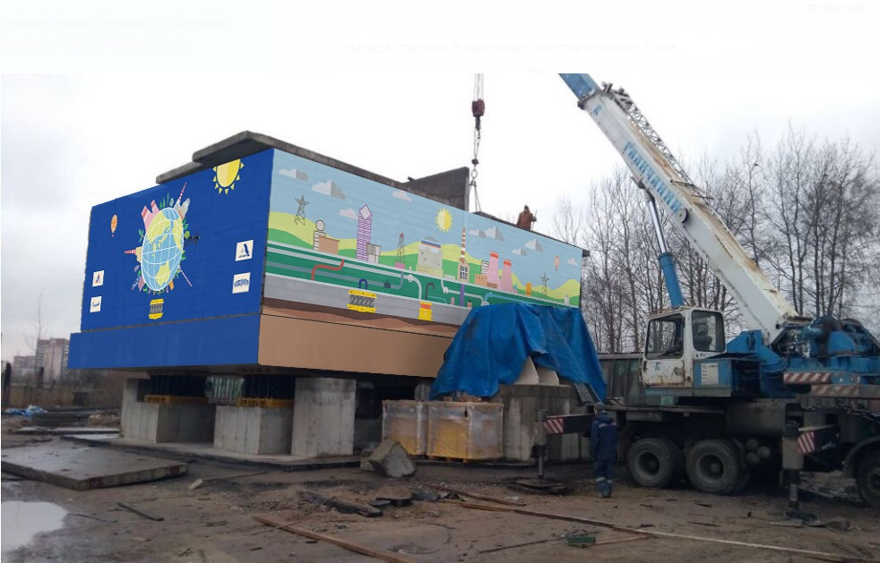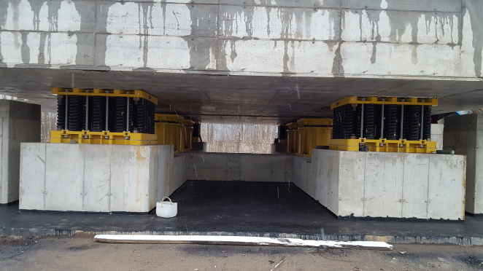

Литература
1. V.V. Kostarev, P.S. Vasilyev, P. Nawrotzki, A new approach in seismic base isolation and dynamic control of structures, Transactions of the NZSEE Annual Technical Conference and 15th World Conference on Seismic Isolation, Energy Dissipation and Active Vibration Control of Structures, 2017, Auckland, NZ.
2. Furukawa S., Sasaki T., Sato E., Okazaki T., Keri L. Ryan K., 2012.Comparison of Vertical Dynamic Response Characteristics of Two Base-isolated Buildings based on Full-scale Shaking Table Test. Proceedings of 15WCEE, Lisbon, Portugal, 2012.
3. Ochi Y., A. Kashiwazaki, V. Kostarev, 1990. Application of high viscous damper on piping system and isolation floor system. Proceedings of the 9th European Conference on Earthquake Engineering, Moscow 1990.

